Εργασία 6^{η}
Ζωή Ασίκη, Παγώνα Θεοδωρούδη, Γεώργιος Καλλινικίδης
Δημιουργία σχημάτων με διάφορες λέξεις
Εναλλακτικό παιχνίδι με τη χρήση της ιστοσελίδας http://www.tagxedo.com/app.html
Η κάθε ομάδα παιδιών επιλέγει μια λέξη και με τη βοήθεια των λεξικών γράφει την οικογένειά της. Μπορεί χρησιμοποιώντας αυτές τις λέξεις να δημιουργήσει οποιοδήποτε σχήμα, να το χρωματίσει όπως θέλει και τελικά να το αποθηκεύσει ως εικόνα και να το εκτυπώσει.
Παραλλαγή:
Αντί για οικογένεια λέξεων η κάθε ομάδα μπορεί να δημιουργήσει ένα σχήμα με λέξεις που εμπίπτουν στο ίδιο γραμματικό φαινόμενο. Π.χ. Ρήματα σε -ωνω
Παράδειγμα: Οικογένεια της λέξης δώρο
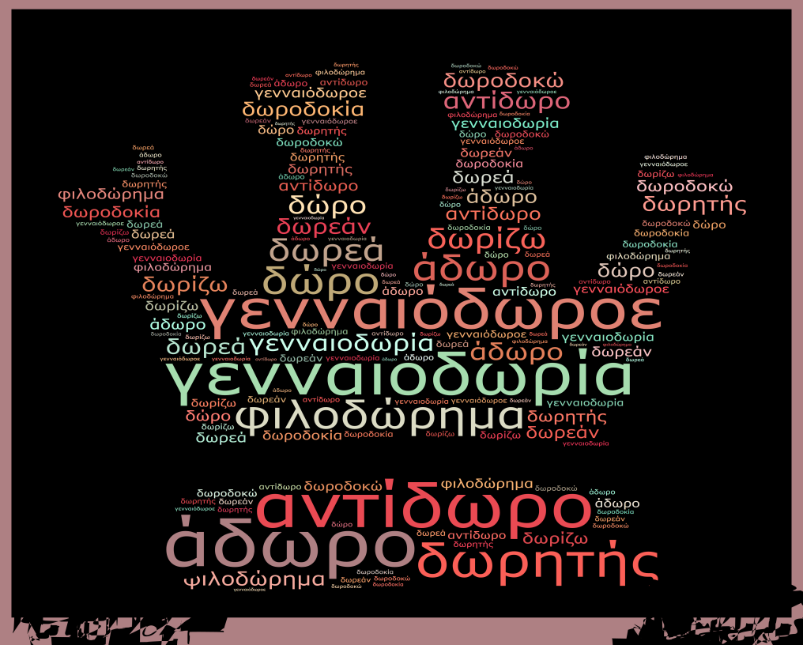

Επιτραπέζιο: Βρίσκω τα γράμματα που λείπουν.
Χρειαζόμαστε γλωσσοπίεστρα, που στο καθένα από τη μία μεριά είναι γραμμένη μία λέξη με κενά και από την άλλη ολόκληρη η λέξη.
Παίχτες: 2 παίχτες ή δύο ομάδες
Ο κάθε παίχτης ή η κάθε ομάδα παίρνει στην τύχη από 10 γλωσσοπίεστρα. Εναλλάξ ο κάθε παίχτης ή η κάθε ομάδα δείχνει στον αντίπαλο την πλευρά που είναι μισογραμμένη και αυτός λέει τα γράμματα που λείπουν. Αν δεν μπορεί να καταλάβει τη λέξη, αυτός που κρατά το γλωσσοπίεστρο βοηθά διαβάζοντάς την. Το γλωσσοπίεστρο καταλήγει στον παίχτη που λέει τη λέξη σωστά.
Παιχνίδι που μπορεί να παιχτεί στο σχολείο ακόμη και στα διαλείμματα. Εναλλακτικά μπορεί να φτιαχτεί στο σχολείο από τον κάθε μαθητή για το σπίτι του π.χ. για περισσότερη εξάσκηση στο βασικό λεξιλόγιο της κάθε ενότητας.

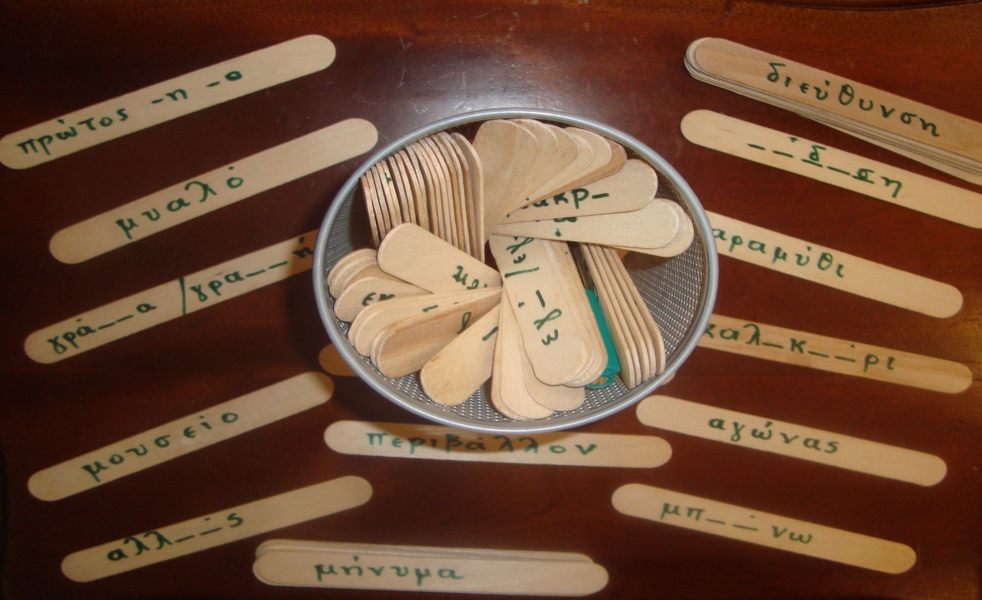
Επιτραπέζιο παιχνίδι: Ποιος θα βρει τις πιο πολλές λέξεις της οικογένειας;
Χρειαζόμαστε: Πλαστικοποιημένο ταμπλό με έξι αριθμημένα τμήματα, καρτελάκια με λέξεις του βασικού λεξιλογίου, ένα ζάρι, κλεψύδρα, χαρτί και μολύβι.
Παίχτες: 2- 4 παίχτες ή ομάδες
Σε κάθε τμήμα του ταμπλό βρίσκονται αναποδογυρισμένα καρτελάκια με τυχαίες λέξεις. Ο κάθε παίχτης ή η κάθε ομάδα εναλλάξ ρίχνει το ζάρι και ανάλογα με τον αριθμό που θα φέρει σηκώνει την πρώτη καρτέλα από το αντίστοιχο τμήμα. Διαβάζει τη λέξη και τότε όλοι οι παίχτες ή όλες οι ομάδες προσπαθούν να γράψουν όσες περισσότερες λέξεις μπορούν. Στο τέλος του χρόνου μετριούνται οι λέξεις. Για κάθε σωστή λέξη ο παίχτης ή η ομάδα σημειώνει έναν βαθμό.
